坦克製作方法 :
一) 首先剪出所有配件
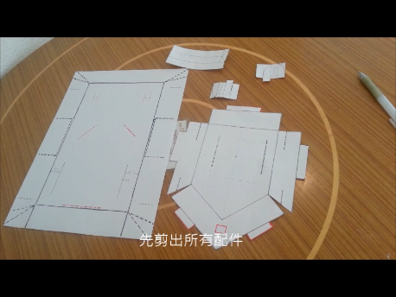
1.車身
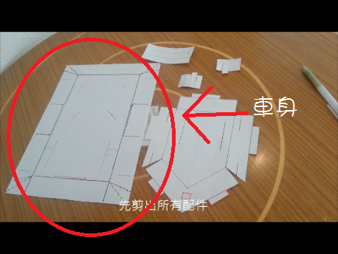
步驟一 : 首先沿虛線剪出多餘的部份
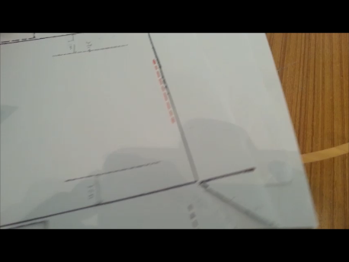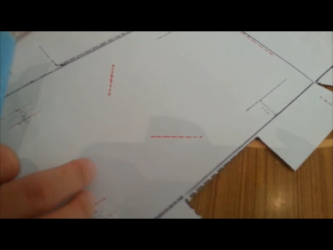

2.車身炮台
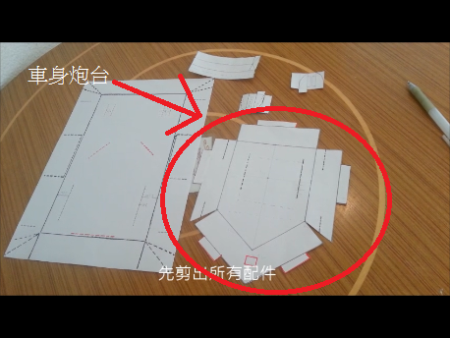
步驟一 : 剪出前方紅色的正方形
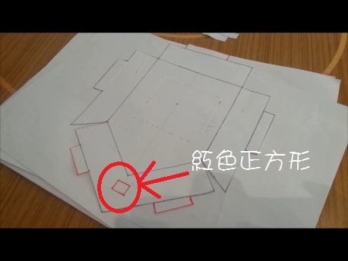

摺合部份:
- 車身
步驟一 : 將實線摺下
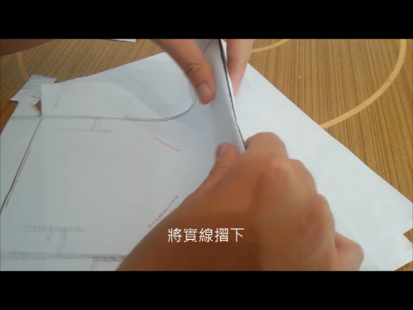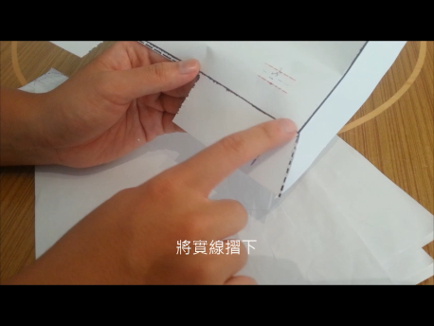
步驟二 :
將頭和尾尖出的部份 , 插入兩則已割的虛線 .
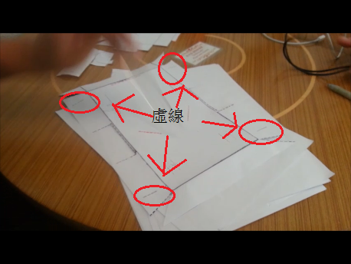

- 車身炮台
步驟一 : 將實線摺下
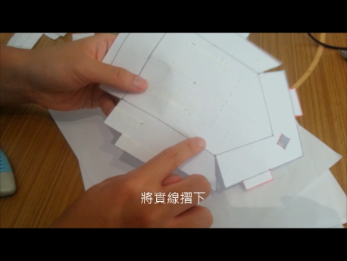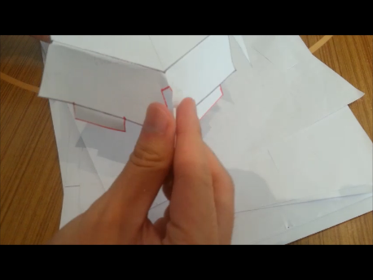
步驟二 : 將所有凸出的接合位 , 插入車身相應已割開的虛線.
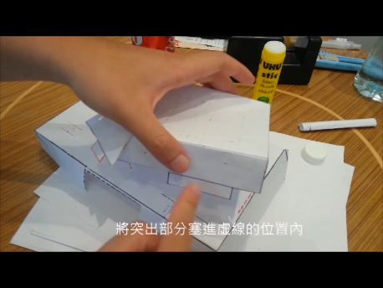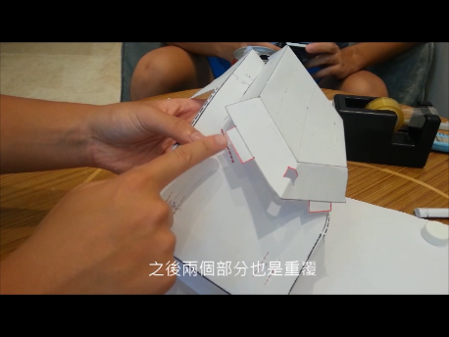
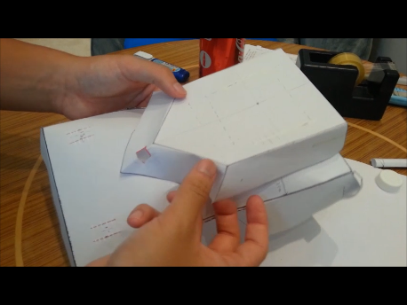

步驟三 : 建議用膠紙 , 把已插入的接合位黏著 , 以作固定
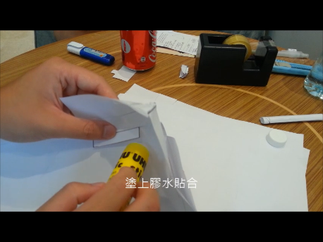

3 . 炮管
步驟一 : 沿著實線摺疊
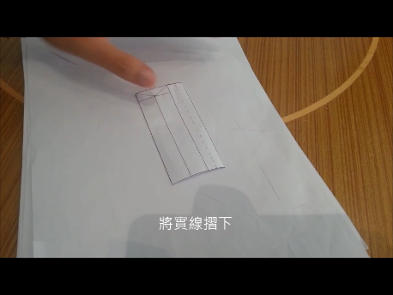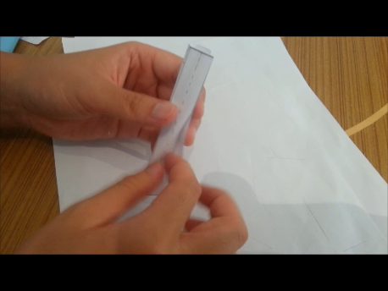
步驟二 : 黏貼有虛線前與已摺疊的部份
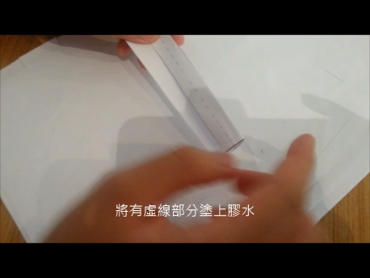

步驟三 : 用手向紙條擠壓至圓筒形狀
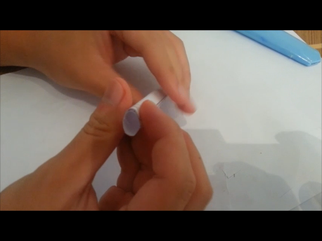
步驟四 : 將炮管插入車身炮台的正方形洞口
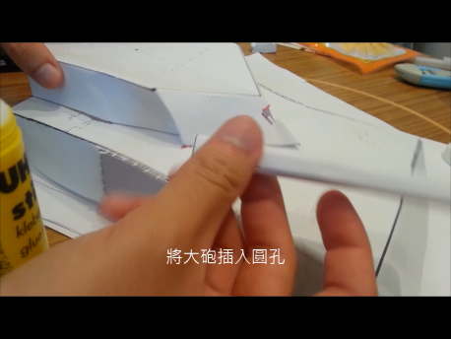
完成 !
完成作 : 